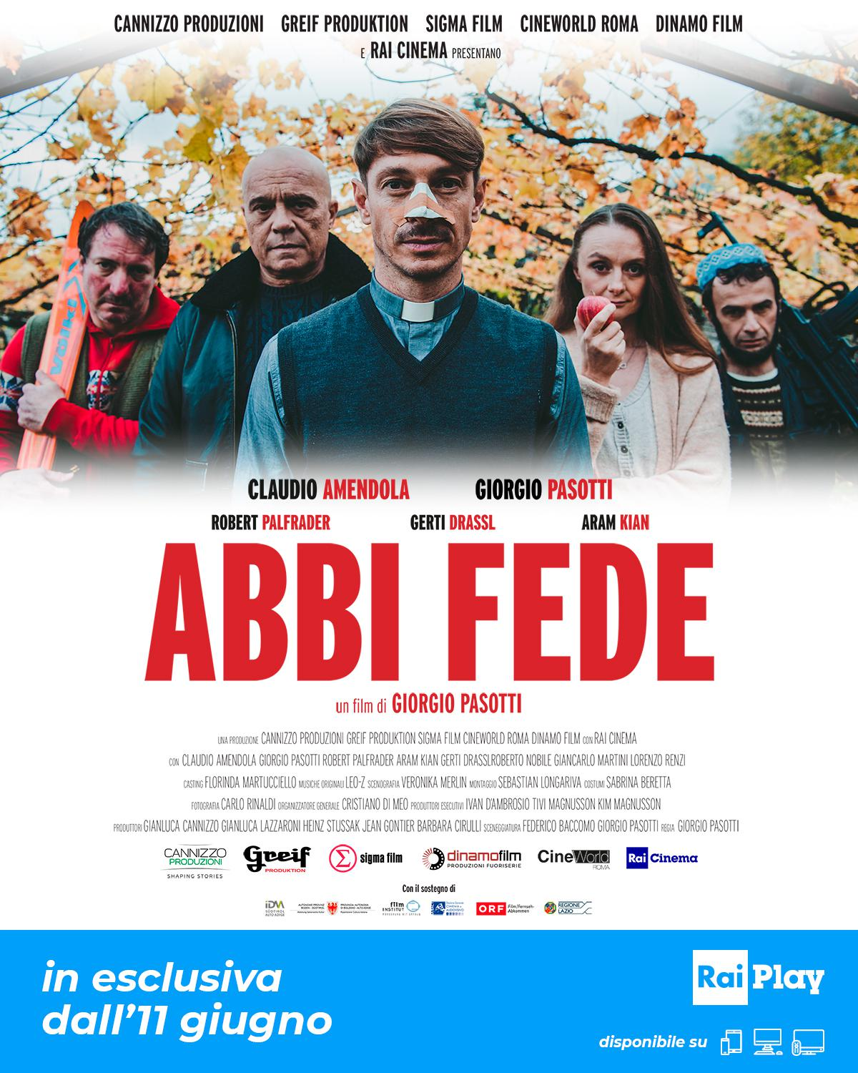

CANNIZZO PRODUZIONI | GREIF PRODUKTION | CINEWORLD ROMA | DINAMO FILM

e

RAI CINEMA

presentano

un film di GIORGIO PASOTTI

con

CLAUDIO AMENDOLA

GIORGIO PASOTTI

ROBERT PALFRADER

GERTI DRASSL

ARAM KIAN

basato sul film “Adams æbler” (Le mele di Adamo)

scritto e diretto da Anders Thomas Jensen

DISPONIBILE IN ESCLUSIVA DALL’11 GIUGNO

LA RAI CON IL CINEMA ITALIANO Otto film di Rai Cinema in esclusiva su RaiPlay #ilCinemaNonSiFerma

contatti:

Lucrezia Viti Tel. 348 2565827 | lucreziaviti@presspress.it

materiali stampa disponibili su www.presspress.it

Crediti non contrattuali

CAST ARTISTICO

Adamo | CLAUDIO AMENDOLA
Padre Ivan | GIORGIO PASOTTI
Gustav | ROBERT PALFRADER
Sara | GERTI DRASSL
Khalid | ARAM KIAN
Dott. Catalano | ROBERTO NOBILE
Er Crocca | GIANCARLO MARTINI
Gaetano | LORENZO RENZI

e con

Bruno | PETER MITTERRUTZNER
Christopher | FILIPPO VIANELLO
Filippo | HANNES PERKMANN
Nicola | MARCO BORIERO

Crediti non contrattuali

CAST TECNICO

Regia | GIORGIO PASOTTI
Sceneggiatura | FEDERICO BACCOMO e GIORGIO PASOTTI
Prodotto da | GIANLUCA CANNIZZO
 | GIANLUCA LAZZARONI
 | HEINZ STUSSAK
 | BARBARA CIRULLI
 | JEAN GONTIER
Una produzione | CANNIZZO PRODUZIONI, GREIF
 | PRODUKTION, CINEWORLD ROMA,
 | DINAMO FILM e RAI CINEMA
Realizzato con il sostegno di | IDM Film Fund & Commission dell’Alto
 | Adige
Produttore esecutivo | IVAN D'AMBROSIO
Casting | FLORINDA MARTUCCIELLO (U.I.C.D.)
Aiuto regia | ANDREA VELLUCCI (A.I.A.R.S.E)
Fonico di presa diretta | ODO GRÖTSCHNIG
Costumi | SABRINA BERETTA
Scenografia | VERONIKA MERLIN
Fotografia | CARLO RINALDI (A.I.C.)
Montaggio | SEBASTIAN LONGARIVA (A.E.A.)
Musiche originali | LEO-Z
Organizzatore generale | CRISTIANO DI MEO
Delegato di produzione | CRISTIAN ELIA BERNA
Direttore di Produzione | FRANCESCO FELICE LATTUADA
Location Manager | MICHELE PRIANO

Crediti non contrattuali

SINOSSI

Ivan (Giorgio Pasotti) è un sacerdote con una fortissima fede in Dio e nell’uomo. La sua incrollabile convinzione sarà, però, messa alla prova dall’arrivo di Adamo (Claudio Amendola), un neofascista assegnato alla sua comunità di recupero. La preparazione di uno strüdel di mele diventerà l’occasione per un teso braccio di ferro tra una visione positiva e una negativa del mondo, il tutto accompagnato dallo sguardo allucinato degli altri membri della comunità: lo sciatore alcolizzato Gustav (Robert Palfrader), la problematica Sara (Gerti Drassl) e l’ex-terrorista Khalid (Aram Kian).

Un cast corale per una commedia dolceamara, che riflette sulla necessità tutta umana di conservare sempre e comunque la speranza.

Crediti non contrattuali

NOTE DI REGIA

"Abbi Fede" è una favola grottesca sulla sfida più antica del mondo; quella tra bene e male. La mia intenzione è quella di raccontare questa lotta anche e soprattutto con un particolare utilizzo della luce.

Per buona parte della storia Adamo è un personaggio negativo e ho voluto sottolineare questa sua caratteristica tratteggiandolo con ombre nette e con forti contrasti sul volto. I suoi fondi sono sempre scuri e spesso entra in scena, o ne esce, passando per zone d’ombra: le tenebre che si porta dentro e che sembrano inghiottirlo o rigettarlo a seconda della situazione. Nel riprenderlo abbiamo giocato con la prospettiva, inquadrandolo un po’ dal basso, per suggerire un’immagine tutta d’un pezzo, come fosse uno di quei busti che rappresentano i dittatori. Al tempo stesso Padre Ivan, certo della sua fede, è caratterizzato da una fotografia con toni chiari, quasi senza contrasto e con fondi rassicuranti, esaltati – fin quando il suo mondo non è messo in discussione – dalla profondità di campo che rende tutto visibile. Tutto, fuori e dentro di lui, deve suggerire allo spettatore la quiete, l’equilibrio, la sicurezza.

Per usare dei riferimenti più precisi posso dire che per Adamo abbiamo realizzato una fotografia che si ispira alle “Pitture Nere” di Francisco Goya; e per Padre Ivan ci siamo rifatti alle illustrazioni di Norman Rockwell. Due mondi distanti e inconciliabili, proprio come i nostri due protagonisti.

La certezza della fede di Padre Ivan è tradotta stilisticamente in inquadrature sempre ben equilibrate; l’inquietudine di Adamo è invece espressa con la camera a spalla, per indurre lo spettatore a sentire il malessere la forza distruttiva che questo personaggio reca in sé.

Questo, almeno, per la prima parte del film: poi, in maniera inattesa, lo scontro porterà i due a “contaminarsi” a vicenda e la situazione cambierà completamente.

Come in un ipotetico incontro di boxe, infatti, proprio nel momento in cui sta per trionfare Adamo cambia, vacilla, capitola. A poco a poco il piccolo seme che faticosamente Padre Ivan ha provato a riporre in lui germoglia, facendo nascere al suo interno quel senso di responsabilità e partecipazione che fino a poco prima sembrava impensabile.

Questo è il turning point del film. Il momento in cui i due protagonisti si scambiano il percorso e, con esso, gli stili di ripresa.

Proprio perché il “contaminarsi” degli opposti è un sotto-tema della storia, anche per quanto riguarda il tono musicale il film è caratterizzato da scelte che possono essere definite agli antipodi tra loro.

A un commento musicale “classico”, con esecuzioni di archi tese a rendere la solennità dello scontro tra bene e male, si affiancano canzonette di musica leggera, che conferiscono una patina di normalità alla sgangherata comunità gestita da Padre Ivan, i cui ospiti – contrariamente a quello che pensa il prete – sono ben lontani dal salvarsi dalle sabbie mobili in cui si sono impantanate le loro vite.
Vera e propria funzione narrativa ha pure la piccola comunità montana, incastonata tra le Valli dell’Alto Adige, che è a tutti gli effetti un personaggio. Come loro, mutevole.

Con la sua chiesetta di legno fuori dal tempo e i boschi che la circondano, si presenta come un paesaggio incantato, capace di infondere pace e serenità. Con l’acutizzarsi dello scontro, specie quando il male sembra prendere il sopravvento, si fa ostile minaccioso, con i fulmini che squarciano gli alberi e il vento che sbatte le porte della chiesa, come volesse prendere

Crediti non contrattuali

a schiaffi la certezza della fede di Padre Ivan.

In questo, i riferimenti alla Bibbia che ci sono in sceneggiatura trovano ampia corrispondenza. Così come nelle Sacre Scritture, anche qui la natura è chiamata a rappresentare l’ira divina di fronte alle nefandezze del genere umano. Ma proprio quando il male sembra aver trionfato la commedia grottesca (un’altra contaminazione!) si trasforma in favola e una sorprendente guarigione, che neppure la scienza è in grado di spiegare, salva Padre Ivan da una morte certa. Ha perduto la fede ma ha trovato un amico: Adamo. Come a dire che i miracoli avvengono non quando crediamo che possano realizzarsi, ma quando abbiamo creato le condizioni necessarie perché avvengano!
Ed è proprio in questo che risiede la forza di questa storia; nel ricordarci che la ricchezza nasce dal confronto, dalla perdita delle certezze. Dall’ascolto. Degli altri e di noi stessi.

In un’epoca come quella che stiamo vivendo, in cui le differenze di credo e religione sono troppo spesso rimarcate col sangue, è un messaggio semplice ma rivoluzionario.

E anche una piccola mela non appare più solo come un frutto o il simbolo del peccato originale, ma come l'inizio di una grande storia.

Giorgio Pasotti

Crediti non contrattuali

